ICS | 97.140
CCS | Y 81
团体标准
T/ZFA XXXX—XXXX

电子竞技座舱

Cockpit for electronic sports

XXXX-XX-XX发布
XXXX-XX-XX实施
浙江省家具行业协会 发布

目次
前言 II
1 范围 1
2 规范性引用文件 1
3 术语和定义 1
4 原材料与部件要求 2
5 技术要求 3
6 试验方法 6
7 检验规则 7
8 标志、使用说明、包装、运输、贮存 8
附录A（资料性） 产品示例 10
附录B（资料性） 产品主要尺寸示意图 11

前言
本文件按照GB/T 1.1—2020《标准化工作导则 第1部分：标准化文件的结构和起草规则》的规定起草。
请注意本文件的某些内容可能涉及专利。本文件的发布机构不承担识别这些专利的责任。
本文件由浙江省家具行业协会提出并归口。
本文件主要起草单位：
本文件参与起草单位：
本文件主要起草人：

电子竞技座舱
  - 范围
本文件规定了电子竞技座舱的原材料与部件要求、技术要求、试验方法、检验规则、标志、使用说明、包装、运输和贮存。
本文件适用于在电子竞技场馆、游戏厅或家庭等场合开展电子竞技活动使用的座舱类产品。
  - 规范性引用文件
下列文件中的内容通过文中的规范性引用而构成本文件必不可少的条款。其中，注日期的引用文件，仅该日期对应的版本适用于本文件；不注日期的引用文件，其最新版本（包括所有的修改单）适用于本文件。
GB/T 699 优质碳素结构钢
GB/T 2423.1 电工电子产品环境试验 第2部分：试验方法 试验A：低温
GB/T 2423.2 电工电子产品环境试验 第2部分：试验方法 试验B：高温
GB/T 2828.1 计数抽样检验程序 第1部分：按接收质量限(AQL)检索的逐批检验抽样计划
GB/T 3324—2017 木家具通用技术条件
GB/T 3325—2017 金属家具通用技术条件
GB 4706.1 家用和类似用途电器的安全 第1部分：通用要求
GB 4706.10 家用和类似用途电器的安全 按摩器具的特殊要求
GB 4706.69 家用和类似用途电器的安全 服务和娱乐器具的特殊要求
GB 4706.80 家用和类似用途电器的安全 暖脚器和热脚垫的特殊要求
GB/T 4893.4 家具表面漆膜理化性能试验 第4部分：附着力交叉切割测定法
GB 4943.1 信息技术设备 安全 第1部分：通用要求
GB/T 5296.6 消费品使用说明 第6部分：家具
GB/T 15092.1 器具开关 第1部分：通用要求
GB 17625.1 电磁兼容 限值 谐波电流发射限值(设备每相输入电流≤16A)
GB/T 17626.1 电磁兼容 试验和测量技术 抗扰度试验总论
GB/T 18211 微电机安全通用要求
GB 20286 公共场所阻燃制品及组件燃烧性能要求和标识
GB/T 26572 电子电气产品中限用物质的限量要求
GB/T 38611—2020 办公家具 办公工作椅 稳定性、强度和耐久性测试方法
GB/T 38733 办公家具 办公椅 尺寸测量方法
GB/T 39223.3—2020 健康家居的人类工效学要求 第3部分：办公桌椅
QB/T 2280—2016 办公家具 办公椅
T/ZFA 8 智能家居用线性驱动器
T/ZFA 10 电子竞技座椅
ANSI/BIFMA X5.1—2017 办公家具 通用办公椅的测试（Office Furnishings - General Purpose Office Chairs - Tests）
ASTM G195 用旋转台式双头磨蚀法进行磨损试验的标准指南（Standard Guide for Conducting Wear Tests Using a Rotary Platform Abraser）
EN 1335-2 办公家具 办公椅 第2部分：安全要求（Office furniture - Office work chair - Part 2: Safety requirements）
  - 术语和定义
QB/T 2280—2016界定的以及下列术语和定义适用于本文件。
电子竞技 electronic sports
在信息技术营造的虚拟环境中，通过电子技术和电子设备，采用统一的竞赛规则，在有限时间内进行的人与人之间的对抗运动。
[来源：DB31/T 2317—2021，3.1]
电子竞技座舱 cockpit for electronic sports
采用电动驱动、触摸控制自动调节等方式，集合桌面、座椅，可悬挂显示设备，由舱体、座椅、显示屏支架、键盘支架等结构组成，供电子竞技活动时使用，具有娱乐、视频、按摩多功能体验的休闲家具。
产品示例见附录A。
  - 原材料与部件要求
电子竞技座舱使用的软质聚氨酯泡沫塑料、纺织面料和皮革的技术性能应符合表1的规定。
- 原材料技术性能
检验项目 |  | 试验条件和要求
软质聚氨酯泡沫塑料 | 密度 | 座面：≥25 kg/m³，其他部位：≥20 kg/m³
 | 回弹性 | ≥35%
 | 75%压缩永久变形 | ≤10%
 | 含粉率 | ≤3.5%
 | 压陷比 | ≥1.8
 | 恒定负荷反复压陷疲劳性能 | 40%压陷硬度最大损失率≦32%
纺织面料 | 断裂强力 | ≥350 N（不适用于针织物）
 | 撕破强力 | ≥30 N（不适用于针织物）
 | 耐磨性/转数 | ≥12000 N（负荷780 N±7 N）
 | 起球 | ≥4级（摩擦转数为2000转）
 | 耐汗渍（变色/沾色） | 变色≥3级；沾色≥3级
 | 干摩擦色牢度 | ≥3级
 | 湿摩擦色牢度 | ≥3级
 | 耐摩擦 | ≥300转，在300转以下不出现破损现象
 | 软包件纺织面料PH值 | 4.0～8.5
 | 游离甲醛 | ≤75 mg/kg
 | 可分解芳香胺 | 禁用
 | 防水性 | ≥4级
 | 防污性 | ≥4级
 | 防油性 | ≥4级
皮革 | 气味 | ≤2级
 | 耐湿摩擦色牢度 | ≥4级
 | 耐磨性(CS—10，500 g，500 r) | 无明显损伤、剥落
 | 耐折牢度 | 5万次表面无裂纹
 | 拉伸负荷（PVC） | 经向≥250 N；纬向≥200 N
 | 断裂伸长率（PU） | ≥20%
 | 断裂伸长率（半PU） | 经向≥8%；纬向≥10%
 | 断裂伸长率（PVC） | 经向≥4%；纬向≥10%
 | 剥离负荷（PU） | ≥29 N/25mm
 | 剥离负荷（半PU） | ≥15 N
 | 剥离负荷（PVC） | ≥15 N
 | 耐水解（半PU） | 70℃，95%RH，168 h，表面不开裂，不粉化，不脱层
 | 游离甲醛 | ≤75 mg/kg
 | 可分解芳香胺 | 禁用
压陷比是指压陷65%的力除以压陷25%的力之比。

电子竞技座舱使用的木材应符合GB/T 3324—2017中5.3的规定。
电子竞技座舱使用的钢材应符合GB/T 699的规定
电子竞技座舱配套的电动机、电控部件应符合表2的要求，电动推杆应符合T/ZFA 8的要求。
- 电动机、电动推杆、电控部件性能要求
项目 |  | 要求
电动机 | 噪音 | 噪音低于45 dB（A）
 | 温升测试 | 电动机外壳表面温升≤75 K
 | 空载电流 | 不超过1.0 A
电控部件 | 按键寿命 | 符合GB/T 15092.1的要求，连续按压50000次
电子元器件部件材料有害物质含量应符合GB/T 26572中规定的限量要求。
  - 技术要求
    - 主要尺寸
产品主要尺寸应符合表3的规定。
- 主要尺寸
单位为毫米
名称 | 代号 | 尺寸 | 示意图
电子竞技舱高度 | H₁ | 1660～1920 | 图B.1
电子竞技舱长度 | A₁ | 1560～1700 | 图B.2
显示屏支架宽度 | B₁ | 1700～1920 | 图B.3
舱体宽度 | B₂ | 700～850 | 图B.4
座高 | H₂ | ≥460 | 图B.5
座宽 | B₃ | ≥535 | 图B.6
座深 | B₄ | ≥540 | 图B.7
背高 | H₃ | ≥830 | 图B.8
主挂臂倾角 | a₁ | 100°～120° | 图B.9
座椅倾角 | a₂ | 8°～27° | 图B.10
显示屏倾角 | a₃ | 85°～116° | 图B.11
显示屏旋转角度 | a₄ | -15°～+15° | 图B.12
视距（显示器中间到靠背放头枕的间距） | S₁ | 920～990 | 图B.13
显示屏高度 | H₅ | 870～1370 | 图B.14
扶手内宽 | B₅ | ≥575 | 图B.15
扶手高 | H₄ | ≥740 | 图B.16
扶手宽 | B₆ | ≥100 | 图B.17
扶手长 | B₇ | ≥260 | 图B.18
键盘支架高度 | H₆ | 730～930 | 图B.19
键盘支架宽度 | B₈ | ≥900 | 图B.20
键盘支架深度 | S₂ | ≥327 | 图B.21
键盘支架后沿与靠背间距 | S₃ | 545～625 | 图B.22
键盘支架旋转角度 | a₅ | 0°～90° | 图B.23
脚托行程 | S₄ | 0～70 | 图B.24
脚托调整角度 | a₆ | 0°～90° | 图B.25

    - 形状和位置公差
产品的形状和位置公差应符合表4的规定。

- 形状和位置公差
单位为毫米
舱座靠背偏心度 | 外形对称度 | 座面左右水平偏差 | 着地平稳性
≤100 | ≤5 | ≤5 | ≤1
    - 外观和结构
      - 外观要求
座舱整体外表表面应色彩均匀，不应有划伤、露底及其他可见的缺陷。
结构件安装应牢固可靠，无松动、滑脱等现象；摆动和转动部件在摆动和转动时应灵活、可靠、平稳、无阻、无异常声向等现象。
金属件应符合GB/T 3325—2017中表3的规定。
木制件应符合GB/T 3324—2017中表3的规定。
座舱内的电气安装布线应合理、排列整齐，连接线不应触角锋利角，电路插接件不应松动，无脱现象。
舱座部位的外观应符合T/ZFA 10的要求。
      - 结构要求
        - 造型设计
应避免产生明显尖端，以免在使用过程中造成伤害。靠背、座面、扶手等造型设计应具有包覆状曲面，与人体形成良好贴合度。
各功能部分应留有利于通过各类电线、信号线的足够通道。所有线槽、线孔、散热孔的周边部位应无毛刺、尖锐利角等缺陷。
        - 接触面
靠背、座面、扶手等接触面应具有良好触感和适宜的软硬度。
        - 调节机构
键盘支架、脚托等旋转应开启灵活，无卡阻现象。高度或倾角调节机构应灵活、方便。
宜装有脚轮，脚轮中至少有两个能被锁定，并且锁定装置完好，开锁状态下应方便移动。
        - 功能配件
根据用户需要，可提供脚托、USB充电接口等功能配件。
    - 体压分布
座面对应人体坐骨结节区域内的最大压强不宜大于25 kPa。
    - 理化性能
产品的理化性能应符合表6的规定。
- 理化性能
检验项目 |  | 试验条件和要求
木制件表面涂层/覆面材料 | 附着力 | 每组割痕包括11条长35 mm，间距2 mm的平行割痕，2组不低于3级
 | 耐冷热温差 | 高温（40±2） ℃，相对湿度98%～99%，1 h和低温（—20±2） ℃，1  H；3周期。应无鼓泡、裂缝和明显失光现象
 | 耐磨 | 涂层1000 r，要求不低于3级；覆面/素色，磨350 r后应无露底现象
 | 耐冲击 | 冲击高度50 mm，要求不低于3级
 | 耐液 | 10%碳酸钠和10%乙酸，24 h，不低于3级
 | 耐湿热 | 70 ℃，20 min，不低于3级
 | 耐干热 | 70 ℃，20 min，不低于3级
 | 耐划痕 | 加载1.5 N，表面无大于90%的连续划痕或表面装饰花纹无破坏现象
 | 耐光色牢度(灰色样卡） | 不低于4级
金属件 | 涂层耐腐蚀 | 100 h内，观察在溶剂中试样上划道两侧3 mm以外，应无气泡产生；100 h后,检查划道两侧3 mm以外，应无锈迹、剥落、起皱、变色和失光等现象
 | 电镀层抗盐雾性 | 18 h，1.5 mm以下锈点≤20点/dm²,其中≥1.0 mm锈点不超过5点(距离边缘棱角2mm以内的不计）
耐污染 |  | 分别使用墨水（红色和蓝色）、印泥、水笔、圆珠笔、涂改液，24h后擦拭，无明显痕迹
人造板封边条表面胶合强度 |  | 试件数量：6件；试件尺寸：长—（50±1）mm、宽—实际尺寸、厚—50 mm；表面胶合强度应大于0.40 MPa
色漆和清漆 | 漆膜硬度 | 铅笔尖端接触到涂层后立即推动试件板，以0.5 mm/s～1 mm/s的速度推动7mm,要求H等级硬度铅笔测试，漆膜表面未出现超过3 mm的划痕

    - 力学性能
      - 座舱力学性能
        - 外壳强度
座舱的外壳应有足够的机械强度，其每一个可能的薄弱点上经过0.5 J能量的3次冲击试验后，应无开裂或裂纹现象。
        - 座架强度
经规定的强度试验后，座舱应无结构松动、损坏和明显变形。
      - 舱座力学性能
应符合表7的规定。
- 舱座力学性能
序号 | 检测项目 | 试验条件 |  | 要求
1 | 皮革拼缝强度 | ≥180 N |  | 应无裂开
2 | 强度 | 座面前沿静载荷 | GB/T 38611—2020中7.2.1 | 产品应无损坏；  加载部位应无明显变形；  结构无松动；  调节机构使用灵活；  连接件无松动；  调角器应保持正常功能，无损坏
 |  | 座面靠背联合静载荷 | GB/T 38611—2020中7.2.2
 |  | 扶手向下静载荷测试——中间 | GB/T 38611—2020中7.2.3
 |  | 扶手向下静载荷测试——前沿 | GB/T 38611—2020中7.2.4
 |  | 扶手垂直静态强度 | ANSI/BIFMA X5.1—2017
 |  | 扶手水平静态强度 | ANSI/BIFMA X5.1—2017
 |  | 扶手侧向静载荷 | GB/T 38611—2020中7.2.5
 |  | 座面冲击 | BIFMAX5.1—2017第7章
 |  | 底座静载荷 | BIFMAX5.1—2017附录C
 |  | 靠背静态强度 | BIFMAX5.1—2017第5章

      - 键盘支架力学性能
        - 键盘支架水平静载荷
经规定的水平静载荷试验后，键盘支架应无断裂、变性或豁裂等现象。
        - 键盘支架耐久性
经规定的耐久性试验后，键盘支架应无断裂、变性或豁裂等现象。
      - 脚轮强度
经规定的强度试验后，座舱的脚轮及底座不应有松动、活动不顺畅、变形、裂纹、弯曲、断裂等异常现象。
    - 阻燃性
产品的阻燃性应符合GB 20286规定的阻燃2级要求。
    - 有害物质限量
座舱的甲醛释放量应≤0.100 mg/m²h，TVOC释放量应≤0.100 mg/m²h。
    - 安全性
      - 电气安全性
产品的电气安全应符合GB 4706.1、GB 4706.69的要求。
如产品上配置有可控加热功能、按摩功能、USB充电功能等电器件，还应符合GB 4706.10、GB 4706.80、GB 4943.1等标准的对应要求。
      - 可触及部件安全性
可触及部件安全性应符合以下要求：
座椅、靠背和扶手的边缘需要最少2 mm的倒角；
手柄的边缘按施加的力的方向是圆的或倒角的；
其他所有边角无毛刺、圆角、倒角；
易触及的管状部件必须是封闭的或增加闷盖。
      - 剪切点和挤压点安全性
剪切点和挤压点安全性应符合以下要求：
正常使用过程中不能存在因施力而产生的剪切点和挤压点，如尝试升降座椅或者调节椅背高度等；
不存在由于自身重量而产生的剪切点和挤压点。
  - 试验方法
    - 尺寸测量
按GB/T 38733以及GB/T 39223.3—2020中5.1.2、QB/T 2280—2016中6.2的规定进行。椅背弓形高度应在加载后测量，扶手尺寸应在初始状态下测量。其他要求应由3人共同检查，以两人以上相同意见为评定结果。
    - 形状和位置公差
按QB/T 2280—2016中6.3的规定进行。
    - 外观和结构检查
在自然光或光照度在300 1x～600 1x范围内的近似自然光(例如40 W日光灯下)，由3人共同检查，以两人以上相同意见为评定结果。皮革外观按GB/T 2828.1中的S—4水准进行抽样。
    - 体压分布试验
按GB/T 39223.3—2020中5.2规定进行。
    - 理化性能试验
按GB/T 3324—2017或GB/T 3325—2017的规定进行。
    - 力学性能试验
      - 座舱力学性能
        - 外壳强度
在外壳的每一个可能的薄弱点上用弹簧冲击器施加0.5 J冲击能量，在同一位置冲击3次。
        - 座架强度
将座舱放置在测试平台或水平地面上。用1个直径约410 mm，质量为70 kg的载荷，以自由落体的方法，从距离座面30 mm的高度落到座面中心位置。
      - 舱座力学性能
强度试验前，将舱座单独固定在试验装置上，按表8的规定进行。
- 舱座力学性能试验方法
序号 | 检测项目 | 试验方法
1 | 皮革拼缝强度 | ASTM G195
2 | 强度 | 座面前沿静载荷 | GB/T 38611—2020中7.2.1
 |  | 座面靠背联合静载荷 | GB/T 38611—2020中7.2.2
 |  | 扶手向下静载荷测试——中间 | GB/T 38611—2020中7.2.3
 |  | 扶手向下静载荷测试——前沿 | GB/T 38611—2020中7.2.4
 |  | 扶手垂直静态强度 | ANSI/BIFMA X5.1—2017
 |  | 扶手水平静态强度 | ANSI/BIFMA X5.1—2017
 |  | 扶手侧向静载荷 | GB/T 38611—2020中7.2.5
 |  | 座面冲击 | BIFMAX5.1—2017第7章
 |  | 底座静载荷 | BIFMAX5.1—2017附录C
 |  | 靠背静态强度 | BIFMAX5.1—2017第5章

      - 键盘支架力学性能
        - 键盘支架水平静载荷
在离键盘支架点远端桌面加载垂直加载力：20O N，持续时间60 s。
        - 键盘支架耐久性
键盘支架来回旋转5000次，（2～5） s/次。
      - 脚轮强度
关闭座舱的全部脚轮的锁定状态，在平整的水泥地面上推行100 m，速度35 m/min～40 m/min。
    - 阻燃性试验
按GB 20286的规定进行。
    - 有害物质限量试验
按QB/T 2280—2016中6.8、6.9的规定进行。
    - 安全性试验
电气安全性试验按GB 4706.1、GB 4706.10、GB 4706.69、GB 4706.80、GB 4943.1的规定进行。
可触及部件安全性试验按EN 1335-2的规定进行。
剪切点和挤压点安全性试验按EN 1335-2的规定进行。
  - 检验规则
    - 检验分类
检验分为出厂检验和型式检验。
    - 出厂检验
      - 出厂检验项目
出厂检验是产品出厂或产品交货时进行的检验，项目包括5.3外观和结构、5.4体压分布。
      - 抽样和组批规则
出厂检验应进行全数检验。每个批应有同型号、同类型、同材料，在基本相同的时段和生产条件下制造的产品组成。因批量大，进行全数检验有困难的可实行抽样检验。抽样方法依据GB/T 2828.1的规定，采用正常检验，一次抽样方案，一般检验水平Ⅱ，质量接受限（AQL）为6.5，其样本量及判定数值按表9进行。
- 抽样及判定的规则
单位为件
批数量 | 样品量 | 接收数（Ac） | 拒收数（Re）
26～50 | 8 | 1 | 2
51～90 | 13 | 2 | 3
91～150 | 20 | 3 | 4
151～280 | 32 | 5 | 6
281～500 | 50 | 7 | 8
501～1200 | 80 | 10 | 11
1201～3200 | 125 | 14 | 15
26件以下为全数检验。
      - 判定规则
出厂检验项目全部合格，判定为出厂检验合格品，否则为不合格品。
    - 型式检验
      - 检验时机
有下列情况之一，应进行型式检验：
- 新产品或老产品转厂生产的试制定型鉴定；
- 正常生产时，每年进行一次；
- 正常生产后，如结构、材料、工艺有较大改变，可能影响产品性能时；
- 产品停产6个月及以上时间的，恢复生产时；
- 客户或第三方有特殊需求时；
- 国家产品质量监督机构要求时。
      - 检验项目
型式检验所检项目为本文件第5章规定的所有项目。
      - 抽样规则
在出厂检验合格的产品中随机抽取4件样品，气弹簧1件。其中2件样品封存备用。
      - 判定规则
型式检验项目全部合格，判定为合格品，否则为不合格品。
      - 复检规则
产品经型式检验为不合格品的，复检尽量在原样上复检，也可对封存的备用样品进行复检。对不合格项目及因试件损坏未检项目进行检验，按本文件7.3.4的规定进行评定，并在检验结果中注明“复检”。
  - 标志、使用说明、包装、运输、贮存
    - 标志
产品标志至少应包括以下内容：
- 产品名称、规格型号；
- 执行标准编号；
- 产品用材名称及其使用部位；
- 检验合格证明、生产日期；
- 中文生产者名称和地址。
    - 使用说明
产品使用说明应符合GB/T 5296.6的要求，内容至少应包括：
- 产品名称、规格型号、执行标准编号；
- 产品特性描述，主要部位原辅材料名称、特性、等级；
- 有害物质限量值；
- 产品安装和调整方法；
- 产品使用方法、注意事项；
- 产品故障分析和排除、维护保养方法。
    - 包装
产品应加以包装，防止磕碰、划伤和污损。
    - 运输和贮存
产品在运输和贮存过程中应采用衬垫、覆盖物等防护措施，小心轻放，防止损伤。
产品应存放在通风、干燥、清洁的环境中，应防止污染和日晒雨淋。

- （资料性）
产品示例
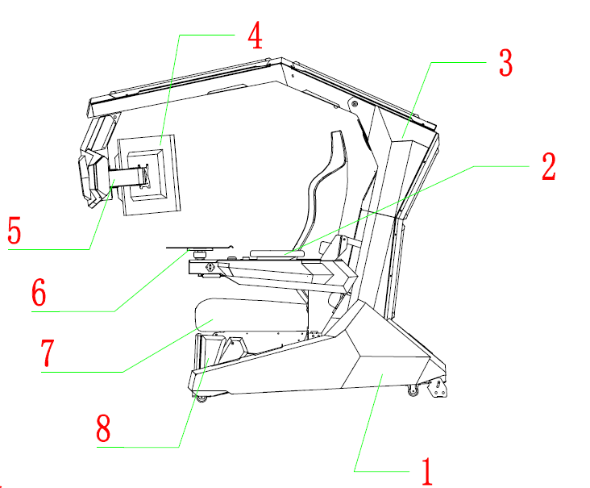 | 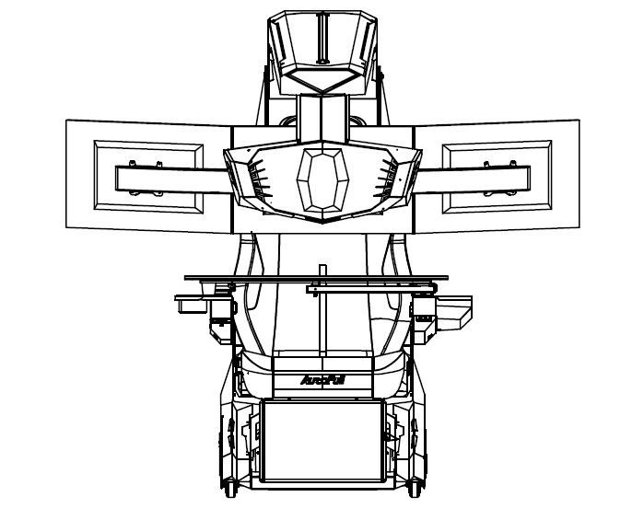
侧视图 | 俯视图
标引序号说明：
1——舱体；
2——扶手；
3——主挂臂；
4——显示屏
5——显示屏支架；
6——键盘支架；
7——座椅；
9——脚托。
  - 电子竞技座舱

- （资料性）
产品主要尺寸示意图
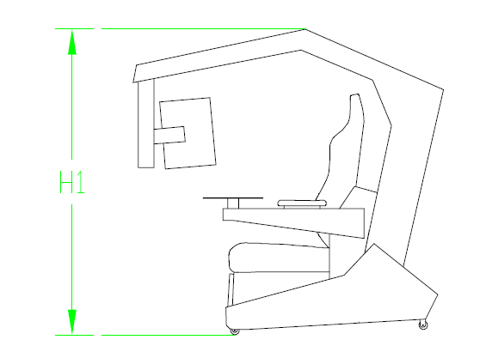 | 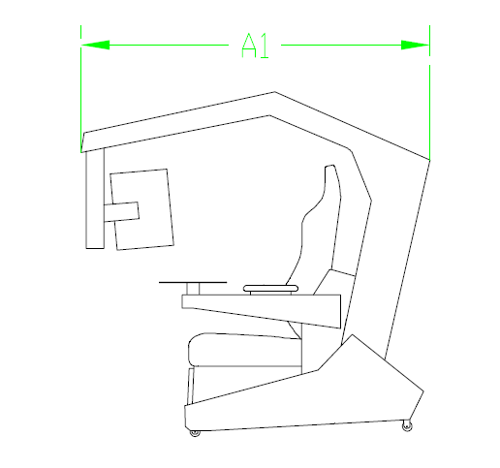
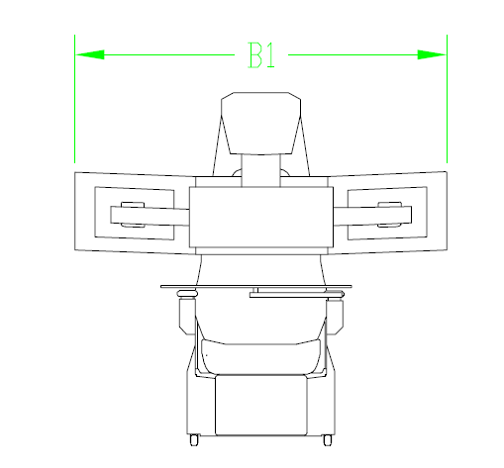 | 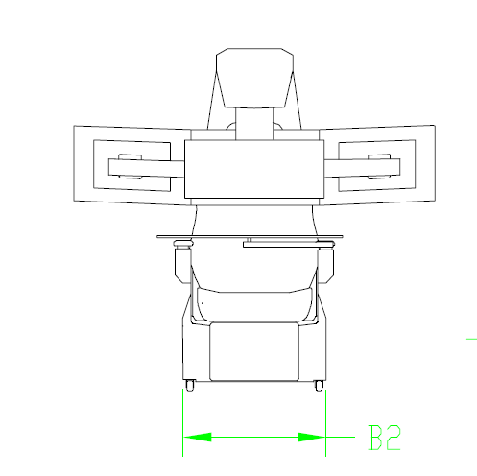
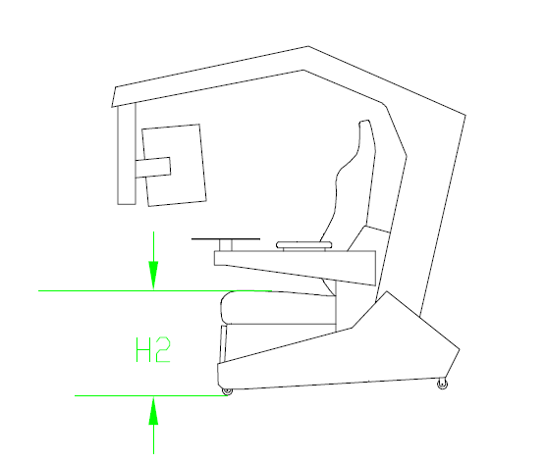 | 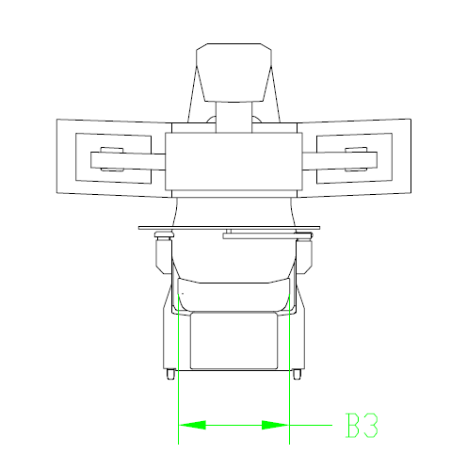
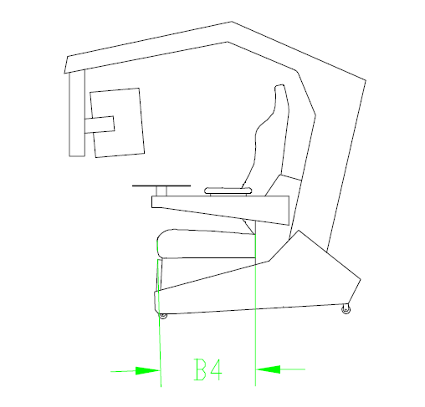 | 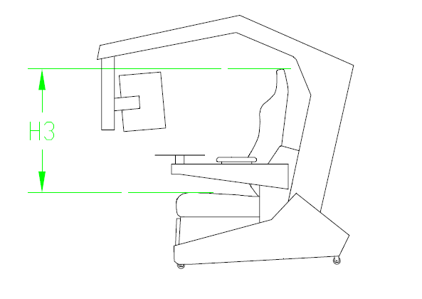
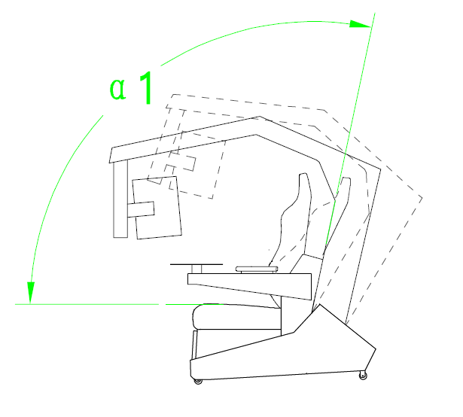 | 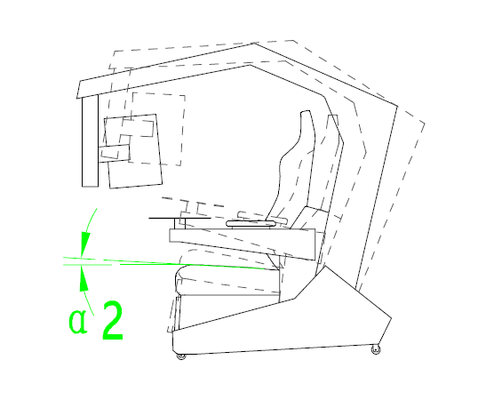
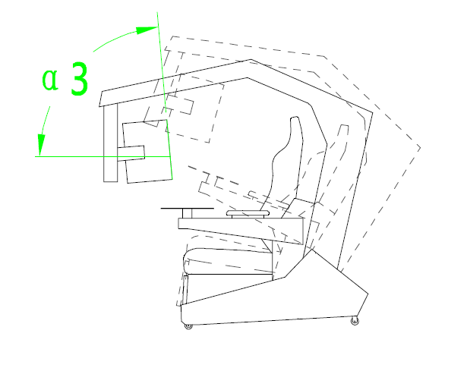 | 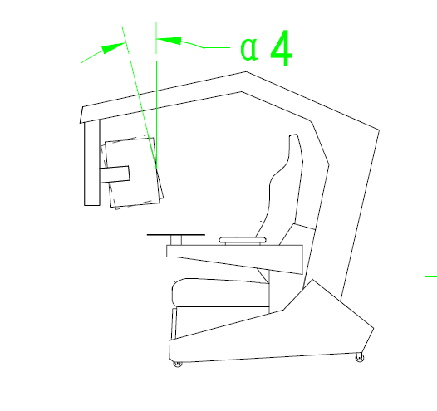
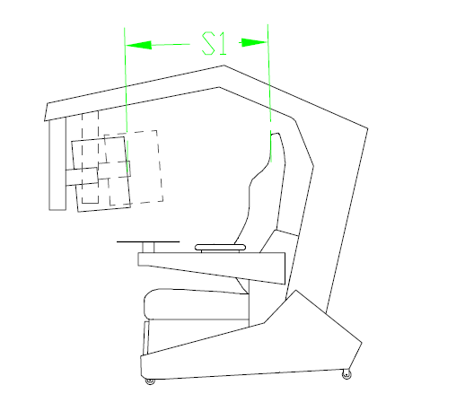 | 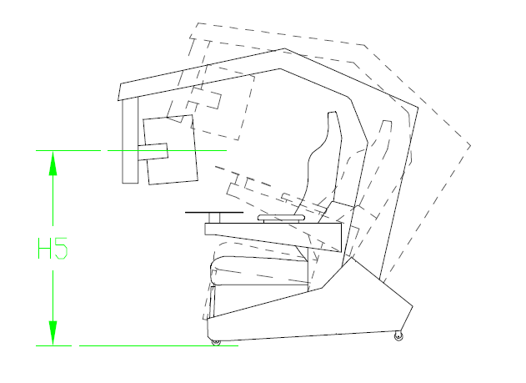
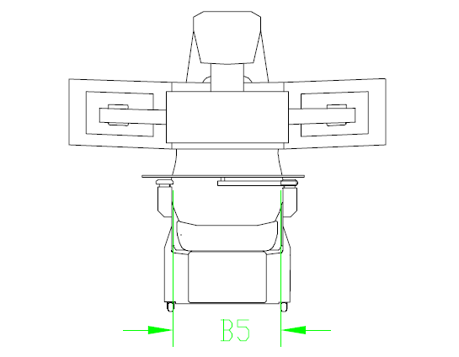 | 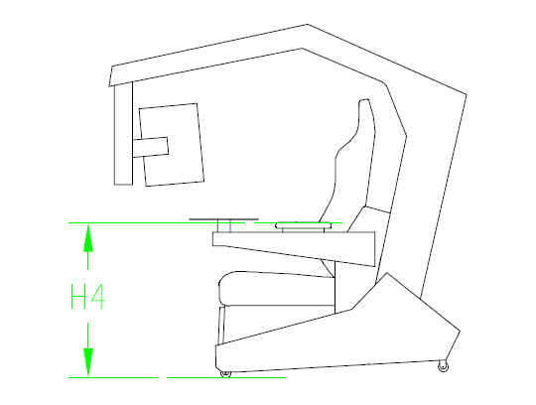
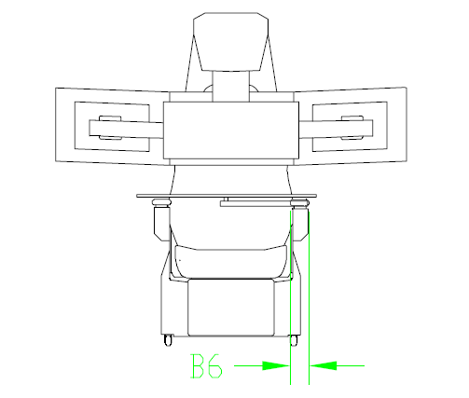 | 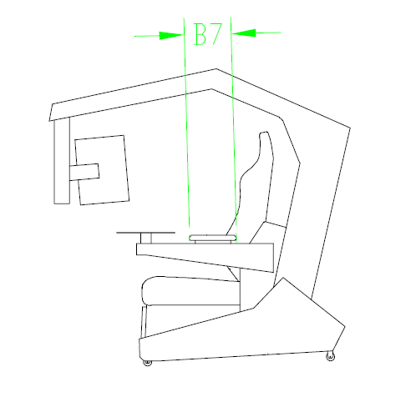
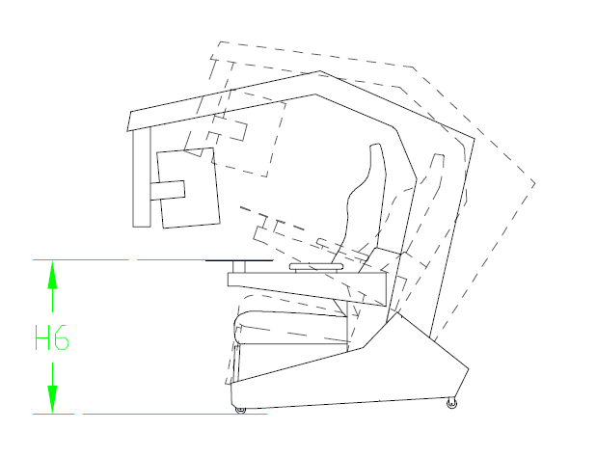 | 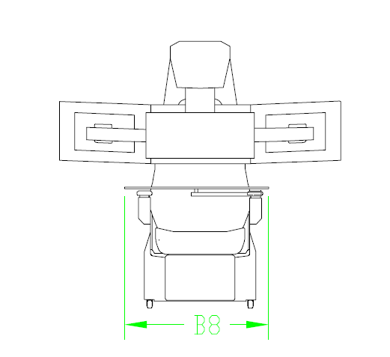
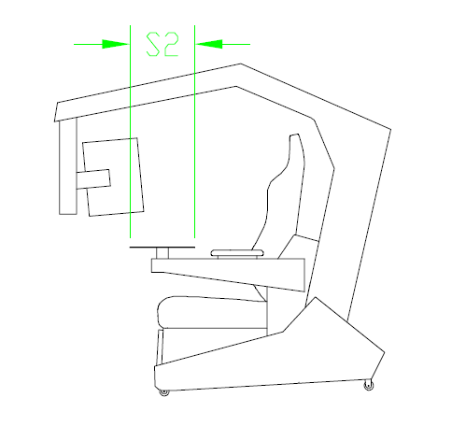 | 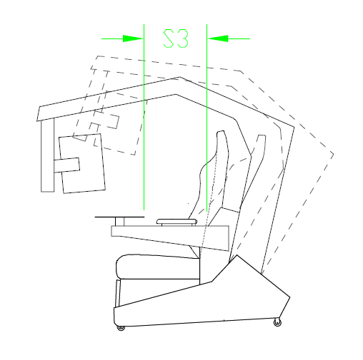
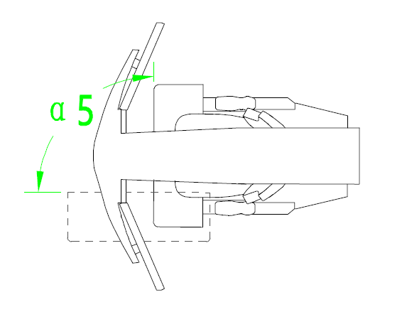 | 